Оценка эксплуатационной технологичности металлорежущих станков

А.В. Питухин, В.Н. Шиловский, И.Г. Скобцов, С.А. Киселев
Петрозаводский государственный университет, Петрозаводск
Аннотация: Статья посвящена исследованию эксплуатационной технологичности металлорежущих станков. Приведены методика и результаты сравнительной оценки показателей эксплуатационной технологичности металлорежущих станков зарубежного производства CTX Gamma 2000 и Окима LB 4000 EX, позволяющей производить обоснованный выбор наиболее совершенного оборудования на рынке техники с учетом последующих затрат на его техническую эксплуатацию.
Ключевые слова: эксплуатационная технологичность, сравнительная оценка, комплексный показатель.
Введение. В настоящее время рынок машин и оборудования, в том числе, металлорежущих станков, изобилует иностранной техникой. Несмотря на неготовность долгосрочного обеспечения технологической независимости, сегодня на передний план выходит необходимость скорейшей модернизации отечественного станкостроения, продукция которого будет конкурентоспособной по отношению к станкам иностранного производства [1, 2]. В то же время, объективная оценка эксплуатационной и ремонтной технологичности поможет выбрать наиболее совершенное оборудование на рынке техники с учетом последующих затрат на его техническую эксплуатацию [3].
Комплекс основных и дополнительных единичных оценочных показателей эксплуатационной технологичности (ЭТ) изделий согласно источникам [3, 4] представлен на рис. 1.
Основные методы оценки ЭТ машин и оборудования согласно рекомендациям работ [5, 6] может быть представлен следующим перечнем: 1) аналитический; 2) графический; 3) экспериментально-расчетный; 4) комплексный; 5) экономический.
Первые три метода позволяют оценить единичные показатели ЭТ, которые, тем не менее, не дают возможности достаточно полно проанализировать и комплексно учесть весь перечень факторов при сравнительном анализе ЭТ разных конструкций оборудования.

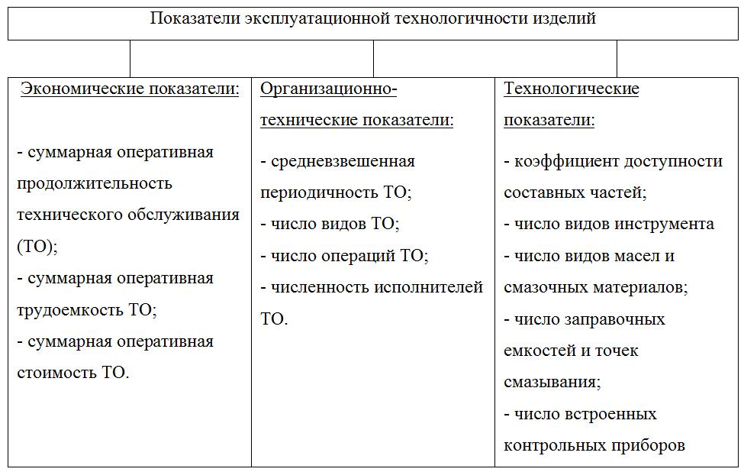

Рис. 1 – Комплекс оценочных показателей ЭТ изделий

При сравнительной оценке конструкций часто в качестве определяющего критерия принимаются экономические показатели, например, трудоемкость и стоимость технического обслуживания за его полный цикл. Но и они в полной мере не могут служить обобщающими критериями. Сообразуясь с этим, для полной объективной оценки ЭТ изделия рационально использовать комплексный показатель.
В качестве объектов исследований приняты станки с ЧПУ токарной группы, эксплуатируемые в условиях АО «Петрозаводскмаш»: Окима LB 4000 EX производства Японии (Инструкционная карта периодической проверки оборудования на точность станка Окима LB 4000 EX: зав. № 164824, инв. № 06-09-0610) и CTX Gamma 2000 производства Германии (Инструкционная карта периодической проверки оборудования на точность станка CTX Gamma 2000: зав. № 00560000101, инв. № 1-9-0003).
Методика исследований. Для сравнительной оценки эксплуатационной технологичности выбранных объектов исследования приняты следующие показатели их приспособленности к техническому обслуживанию:
- суммарная оперативная трудоемкость за полный цикл ТО;
- средневзвешенная периодичность плановых видов ТО;
- число видов ТО;
- число операций ТО;
- число видов используемых при ТО инструментов, приспособлений;
- число видов используемых смазочных материалов.
Комплексный показатель оценки уровня приспособленности к ремонту
$Q=\frac{\sum_{i=1}^{n}{K_{0i}⋅φ(i)}}{\sum_{i=1}^{n}{φ(i)}}$, (1)
где K_{0i} – относительный показатель; φ(i) – функция, нормирующая весомость оценочных показателей; i – номер единичного оценочного показателя; n – общее количество оценочных показателей.
Показатель K_{0i} зависит от уровня ЭТ изделия. При повышении уровня ЭТ вследствие уменьшения оценочных показателей (например, снижения трудоемкости и стоимости ТО) значение K_{0i} определяется по выражению
$K_{0i}=\frac{P_{\text{Ci}}}{P_{\text{Mi}}}$, (2)
где P_{Ci} – оценочный показатель для изделия-аналога;
P_{Mi} – оценочный показатель для конкурирующего (модернизированного) изделия.
В случае повышения уровня ЭТ за счет увеличения оценочных показателей (например, периодичности обслуживания) значение K_{0i} определяется по выражению
$K_{0i}=\frac{P_{\text{Mi}}}{P_{\text{Ci}}}$. (3)
Нормирующая функция определяется по выражению вида [5, 6]
$φ(i)={\left(\frac{i}{2}\right)}^{i−1}$. (4)
Имея количественные значения коэффициента K_{0i} и функции $φ(i)$ можно оценить ЭТ конструкции изделий (станков) по комплексному показателю Q следующим образом:
- при значении Q < 1 – уровень ЭТ конструкции конкурирующего (модернизированного) изделия (станка) ниже уровня изделия-аналога;
- при Q = 1 – урони ЭТ сравниваемых изделий равны;
- при Q > 1 – уровень ЭТ конкурирующего (модернизированного) изделия выше, чем у базового изделия-аналога (прототипа).
Последовательность нахождения комплексного показателя включает следующие операции:
- назначить число единичных оценочных показателей ЭТ;
- принятые единичные показатели расположить последовательно в соответствии с их влиянием на уровень ЭТ;
- вычислить функцию $φ(i)$, нормирующую весомость единичных показателей ЭТ;
- определить значение K_{0i} для каждого единичного показателя ЭТ;
- умножить значение K_{0i} на соответствующее значение $φ(i)$;
- суммировать произведение $K_{0i}⋅φ(i)$ и разделить на оцениваемое число параметров;
- сопоставить величину полученного комплексного показателя Q с базисной системой оценок и установить прогрессивность сравниваемых моделей (конструкций) изделий.
Результаты исследований и оценки ЭТ станков. Хронометражные наблюдения за трудоемкостью всех видов ТО, осмотров и проверок на технологическую прочность станков CTX Gamma 2000 и Окима LB 4000 EX производились в условиях рядовой эксплуатации предприятия АО «Петрозаводскмаш». Результаты хронометража ТО станков и их математической обработки приведены в таблице № 1.
Таблица № 1
Результаты оценки трудоемкости технических воздействий, характеризующих ЭТ исследуемых станков
Номер вида ТО и период оценки технических воздействий, ч | Хср,  чел-ч | S,  чел-ч | σ  чел-ч | υ,  % | P,  % | t
CTX Gamma 2000
ТО-1 за 50 ч. | 0.84 | 0.143 | 0.072 | 17.137 | 8.568 | 1
ТО-2 за 250 ч. | 3.58 | 0.295 | 0.147 | 8.246 | 4.123 | 1
ТО-3 за 500 ч. | 4.13 | 0.347 | 0.174 | 8.411 | 4.205 | 1
ТО-4 за 1000 ч | 4.40 | 0.383 | 0.191 | 8.697 | 4.349 | 1
ТО-5 за 2000 ч. | 8.37 | 0.560 | 0.280 | 6.695 | 3.348 | 1
Итого за цикл | 21.31 | 1.719 | 0.860 | 8.068 | 4.034 | 1
Окима LB 4000 EX
ТО-1 за 200 ч. | 0.62 | 0.158 | 0.079 | 25.666 | 12.833 | 1
ТО-2 за 1200 ч. | 2.58 | 0.152 | 0.076 | 5.904 | 2.952 | 1
ТО-3 за 2400 ч. | 3.23 | 0.221 | 0.111 | 6.842 | 3.421 | 1
Итого за цикл | 6.42 | 0.528 | 0.264 | 8.228 | 4.114 | 1
Примечание. Хср – среднее значение трудоемкости; S – оценка среднего квадратического отклонения; σ – ошибка среднего значения; υ – коэффициент вариации; P – показатель точности, t – показатель достоверности при вероятности результата равной 0.683.
Значения единичных оценочных показателей ЭТ сравниваемых металлорежущих станков приведены в таблице № 2.
Таблица № 2
Результаты оценки единичных показателей ЭТ сравниваемых станков
Номер (i) единичного оценочного показателя | Наименование единичного оценочного показателя | Марка станка |  | Функция φ(i) | K_{0i}·φ(i)
Номер (i) единичного оценочного показателя | Наименование единичного оценочного показателя | CTX Gamma 2000 | Окима LB 4000 EX | Функция φ(i) | K_{0i}·φ(i)
Номер (i) единичного оценочного показателя | Наименование единичного оценочного показателя | Значение единичного показателя |  | Функция φ(i) | K_{0i}·φ(i)
1 | Суммарная оперативная трудоемкость плановых технических воздействий за цикл ТО, ч | 21.31 | 6.42 | 1 | 0.30
2 | Средневзвешенная периодичность плановых видов ТО, ч | 165.00 | 466.70 | 1 | 0.35
3 | Число плановых видов ТО | 5 | 3 | 0.75 | 0.45
4 | Число операций плановых видов ТО | 31 | 18 | 0.50 | 0.30
5 | Число видов инструмента, приспособлений, используемых при проведении ТО | 14 | 9 | 0.31 | 0.20
6 | Число используемых смазочных материалов | 3 | 5 | 0.19 | 0.31
Итого |  |  |  | 3.75 | 1.91

Согласно данным таблицы № 2, значение комплексного оценочного показателя
$Q=\frac{\sum_{i=1}^{n}{K_{0i}⋅φ(i)}}{\sum_{i=1}^{n}{φ(i)}}=\frac{1\text{.}\text{91}}{3\text{.}\text{75}}=0\text{.}5<1$.
Вывод. Поскольку значение обобщающего комплексного показателя эксплуатационной технологичности Q < 1, можно сделать вывод о том, что станки Окима LB 4000 EX имеют более высокий уровень эксплуатационной технологичности по сравнению со станками CTX Gamma 2000.
На сегодняшний день становится все более очевидным, что необходимость развития отечественного машиностроения требует скорейшего решения вопросов, связанных с проектированием, производством и эксплуатацией конкурентоспособной российской продукции машиностроительного производства [7 – 10]. В то же время, объективная оценка эксплуатационной технологичности позволит обеспечить выбор наиболее совершенного оборудования на рынке техники с учетом последующих затрат на его техническую эксплуатацию.
Работа выполнена при поддержке Программы развития опорного университета ФГБОУ ВО «Петрозаводский государственный университет» в рамках реализации комплекса мероприятий по модернизации научно-исследовательской и инновационной деятельности на 2017 – 2021 г.г.
Литература
- Демаков Д.В. Краткий анализ исследований проблем развития регионального машиностроения // Инженерный вестник Дона, 2012, № 3 URL: ivdon.ru/ru/magazine/archive/n3y2012/979.
- Одлис Д.Б. Пути развития машиностроения в Республике Карелия // Инженерный вестник Дона, 2012, № 2 URL: ivdon.ru/ru/magazine/archive/n2y2012/828.
- Питухин А.В., Шиловский В.Н., Скобцов И.Г., Кяльвияйнен В.А. Повышение эксплуатационной технологичности лесозаготовительных машин. Петрозаводск: Петропресс, 2012. 240 с.
- Шиловский В.Н., Питухин А.В., Кяльвияйнен В.А., Костюкевич В.М. Сравнительная оценка эксплуатационной технологичности лесозаготовительных машин. Петрозаводск: ПетрГУ, 2014. 104 с.
- Шиловский В.Н. Маркетинг рынка машин и технического сервиса. Петрозаводск: ПетрГУ, 2016. 43 с.
- Кяльвияйнен В.А. Методика экспериментально-расчетной оценки эксплуатационной технологичности машин // IV Международная научно-производственная конференция «Перспективные направления развития автотранспортного комплекса». Пенза: РИО ПГСХА, 2011. С. 112-115.
- Скобцов И.Г. Пути повышения эффективности устройств защиты оператора при опрокидывании лесопромышленного трактора // Инженерный вестник Дона, 2015, №1 URL: ivdon.ru/ru/magazine/archive/n2y2015/2915.
- Скобцов И.Г. Оценка несущей способности устройства защиты оператора лесопромышленного трактора с позиций механики разрушения // Инженерный вестник Дона, 2015, № 2. URL: ivdon.ru/ru/magazine/archive/n2y2015/2889.
- Pitukhin A. V. Int. Journal for Numerical Methods in Engineering. 1992. Volume 34, № 3. pp. 933-940.
- Pitukhin A.V. Computers and Structures. 1997. Volume 65, № 4. pp. 621-624.

References
- Demakov D.V. Inženernyj vestnik Dona (Rus), 2012, №3. URL: ivdon.ru/ru/magazine/archive/n3y2012/979.
- Odlis D.B. Inženernyj vestnik Dona (Rus), 2012, №2. URL: ivdon.ru/ru/magazine/archive/n2y2012/828.
- Pitukhin A.V., Shilovskiy V.N., Skobtsov I.G., Kyalviyaynen V.A. Povyshenie ekspluatatsionnoy tekhnologichnosti lesozagotovitelnykh mashin [The Increasing of Exploitation Technological Efficiency of Forest Machines]. Petrozavodsk: Petropress Publ., 2012. 240 p.
- Shilovskiy V.N., Pitukhin A.V., Kyalviyaynen V.A., Kostjukevich V.M. Sravnitel'naja ocenka jekspluatacionnoj tehnologichnosti lesozagotovitel'nyh mashin [The Comparative Estimation of Exploitation Technological Efficiency of Forest Machines]. Petrozavodsk: PetSU Publ., 2014. 104 p.
- Shilovskiy V.N. Marketing rynka mashin i tehnicheskogo servisa [The Marketing of Technical Service and Machine Market]. Petrozavodsk: PetSU Publ., 2016. 43 p.
- Kyalviyaynen V.A. IV Mezhdunarodnaja nauchno-proizvodstvennaja konferencija “Perspektivnye napravlenija razvitija avtotransportnogo kompleksa”: trudy (Proc. Int. Scientific and Production Conf. “Prospective lines of development of motor transport complex”). Penza, 2011, pp. 112-115.
- Skobtsov I.G. Inženernyj vestnik Dona (Rus), 2015, №1. URL: ivdon.ru/ru/magazine/archive/n2y2015/2915.
- Skobtsov I.G. Inženernyj vestnik Dona (Rus), 2015, №2. URL: ivdon.ru/ru/magazine/archive/n2y2015/2889.
- Pitukhin A. V. Int. Journal for Numerical Methods in Engineering. 1992. Volume 34, № 3. pp. 933-940.
- Pitukhin A.V. Computers and Structures. 1997. Volume 65, № 4. pp. 621-624.

